Приложение

Описание местоположения границ публичного сервитута

**Основной лист**

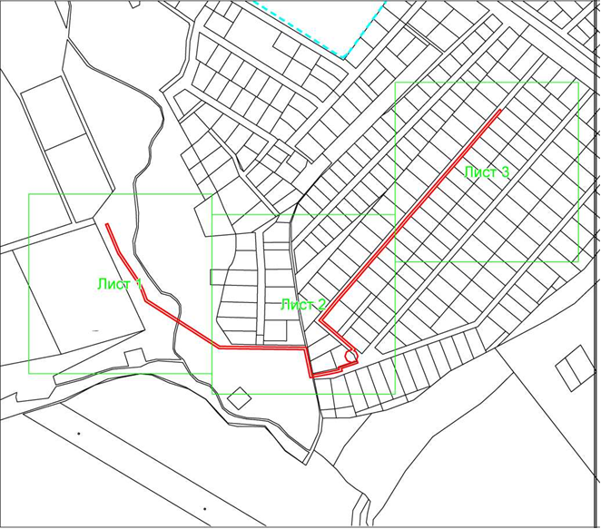

**Масштаб 1:5850**

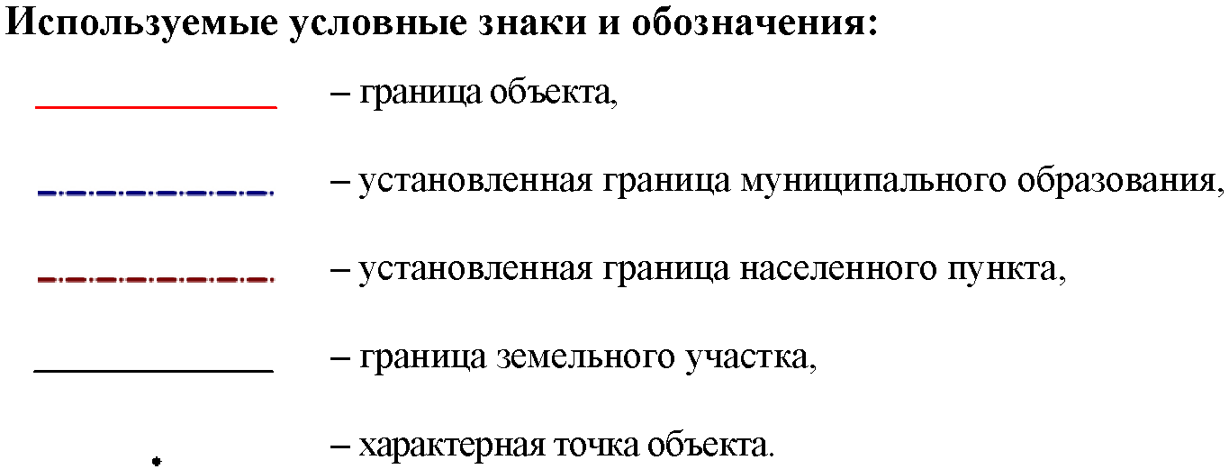

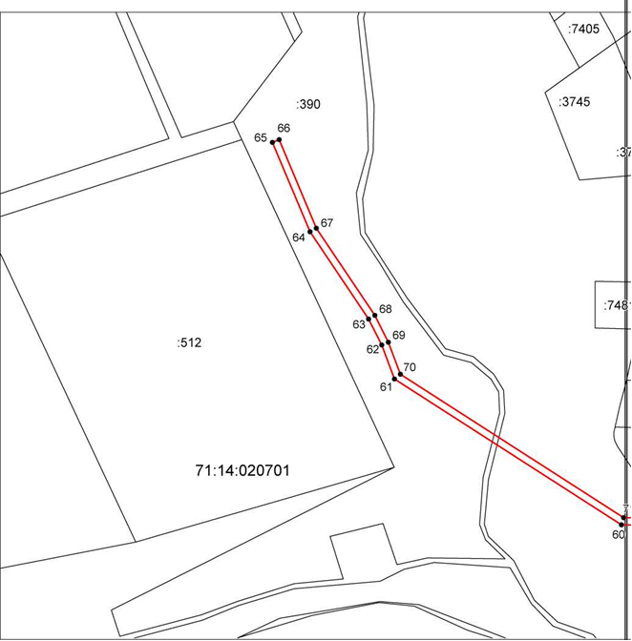

**Масштаб 1:2000**



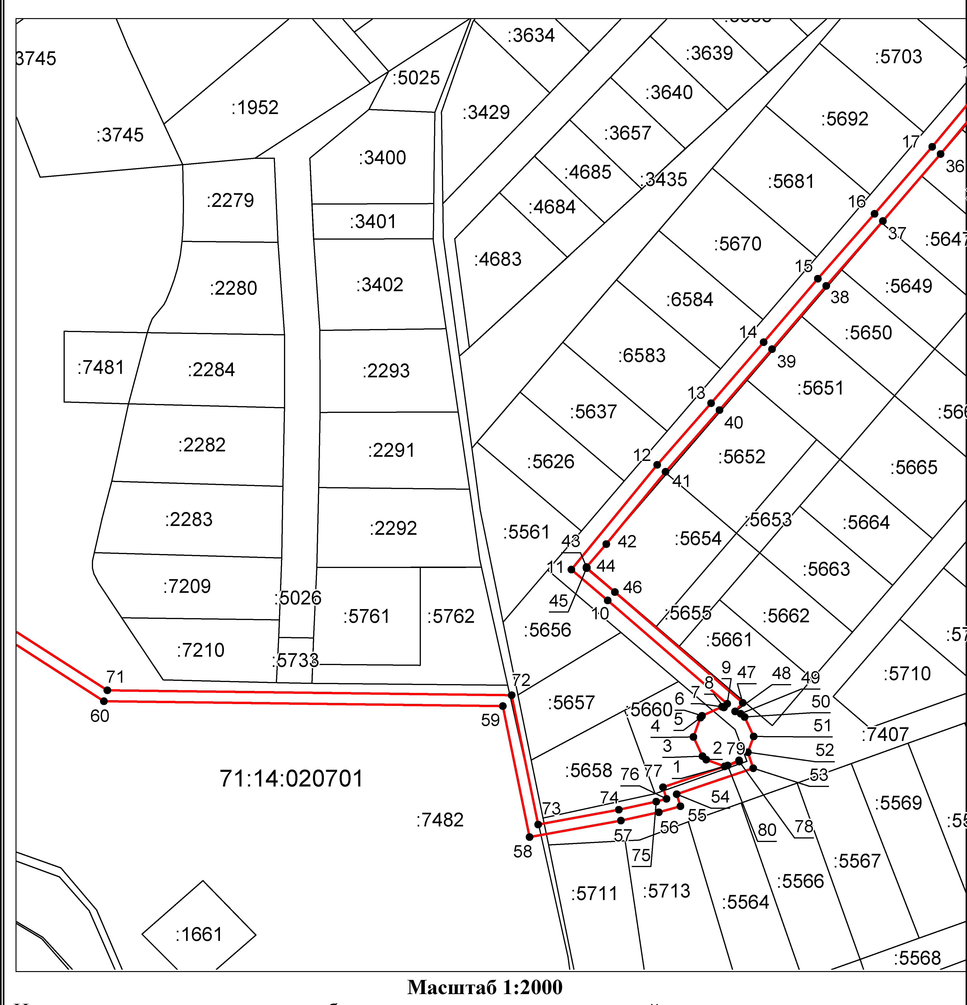



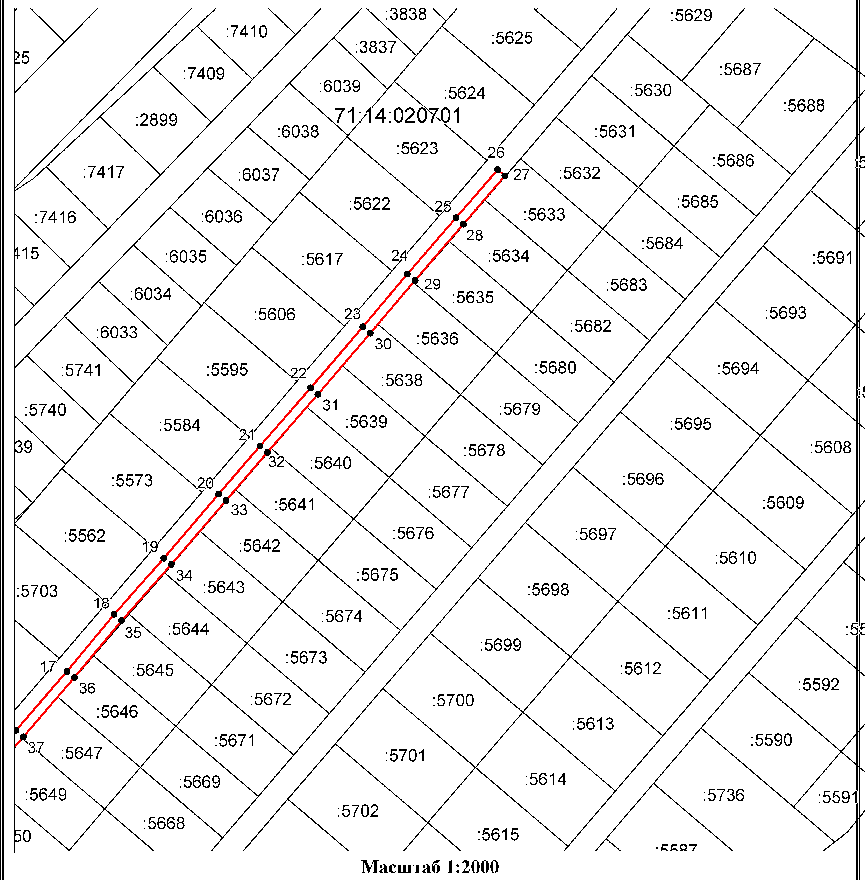



Ведомость координат поворотных точек

|  |  |  |
| --- | --- | --- |
| ***@137565*** | | |
| Обозначение характерных точек границ | Координаты | |
| X | Y |
| 1 | 751309,60 | 265508,03 |
| 2 | 751312,09 | 265501,39 |
| 3 | 751313,31 | 265500,03 |
| 4 | 751320,38 | 265496,71 |
| 5 | 751327,43 | 265499,25 |
| 6 | 751328,06 | 265499,81 |
| 7 | 751331,39 | 265507,15 |
| 8 | 751331,14 | 265507,81 |
| 9 | 751332,46 | 265508,98 |
| 10 | 751370,20 | 265465,44 |
| 11 | 751381,48 | 265452,24 |
| 12 | 751419,79 | 265483,46 |
| 13 | 751442,32 | 265503,17 |
| 14 | 751464,56 | 265522,24 |
| 15 | 751487,76 | 265542,02 |
| 16 | 751511,47 | 265562,68 |
| 17 | 751535,88 | 265583,64 |
| 18 | 751559,28 | 265603,07 |
| 19 | 751582,45 | 265623,46 |
| 20 | 751608,79 | 265645,91 |
| 21 | 751628,64 | 265662,94 |
| 22 | 751652,60 | 265683,71 |
| 23 | 751677,74 | 265705,20 |
| 24 | 751699,48 | 265723,49 |
| 25 | 751722,68 | 265743,43 |
| 26 | 751742,54 | 265760,50 |
| 27 | 751739,93 | 265763,53 |
| 28 | 751720,08 | 265746,46 |
| 29 | 751696,91 | 265726,55 |
| 30 | 751675,14 | 265708,24 |
| 31 | 751649,97 | 265686,73 |
| 32 | 751626,04 | 265665,97 |
| 33 | 751606,19 | 265648,95 |
| 34 | 751579,83 | 265626,48 |
| 35 | 751556,70 | 265606,13 |
| 36 | 751533,29 | 265586,69 |
| 37 | 751508,85 | 265565,71 |
| 38 | 751485,15 | 265545,05 |
| 39 | 751461,97 | 265525,29 |
| 40 | 751439,72 | 265506,21 |
| 41 | 751417,23 | 265486,54 |
| 42 | 751390,80 | 265464,98 |
| 43 | 751382,38 | 265457,77 |
| 44 | 751382,21 | 265457,97 |
| 45 | 751382,00 | 265457,80 |
| 46 | 751373,24 | 265468,05 |
| 47 | 751332,84 | 265514,65 |
| 48 | 751329,64 | 265511,82 |
| 49 | 751328,85 | 265513,93 |
| 50 | 751327,63 | 265515,29 |
| 51 | 751320,55 | 265518,62 |
| 52 | 751314,75 | 265516,53 |
| 53 | 751308,92 | 265518,45 |
| 54 | 751299,48 | 265490,58 |
| 55 | 751295,03 | 265491,95 |
| 56 | 751292,84 | 265484,13 |
| 57 | 751289,82 | 265470,29 |
| 58 | 751283,76 | 265437,03 |
| 59 | 751331,63 | 265427,24 |
| 60 | 751333,43 | 265282,03 |
| 61 | 751414,36 | 265156,34 |
| 62 | 751433,22 | 265149,30 |
| 63 | 751447,68 | 265142,04 |
| 64 | 751496,10 | 265109,57 |
| 65 | 751545,66 | 265088,81 |
| 66 | 751547,20 | 265092,50 |
| 67 | 751498,01 | 265113,11 |
| 68 | 751449,69 | 265145,51 |
| 69 | 751434,81 | 265152,97 |
| 70 | 751417,01 | 265159,62 |
| 71 | 751337,41 | 265283,24 |
| 72 | 751335,62 | 265430,51 |
| 73 | 751288,40 | 265440,18 |
| 74 | 751293,75 | 265469,50 |
| 75 | 751296,72 | 265483,17 |
| 76 | 751297,78 | 265486,91 |
| 77 | 751302,00 | 265485,62 |
| 1 | 751309,60 | 265508,03 |
| ***@137567*** | | |
| 78 | 751311,42 | 265513,42 |
| 79 | 751311,85 | 265513,28 |
| 80 | 751309,97 | 265509,12 |
| 78 | 751311,42 | 265513,42 |